بسم الله الرحمن الرحیم

سری ششم تمرینات درس شبیه سازی فیزیک

حسین محمدی – 96101035

توجه: با کمک متغیرهای اولیه ی کد، گام ها و تعداد خانه ها و.. را کنترل کنید، کد برای اجرای کد به کتابخانه های numpy و matplotlib نیاز مند است. تمامی نمودارها با کپشن و لیبل رسم شده اند. برای نمایش شکل در اولین اجرا کد را دو بار ران کنید.

در این سوال خواسته شده است که تابع مولد اعداد تصادفی را متوالیا صدا بزنیم و ببینیم که توزیع اعداد داده شده چگونه است، خب بدون مقدمه می رویم سراغ نتایج:

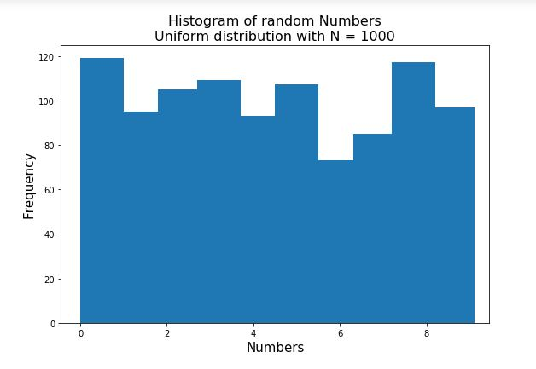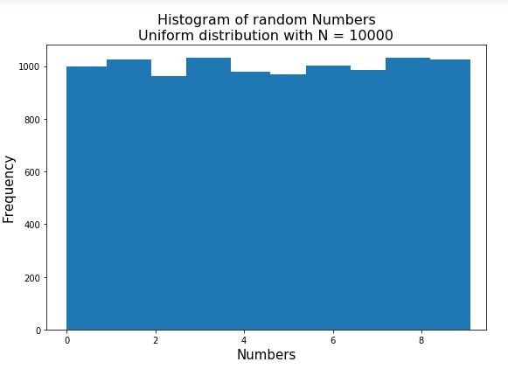

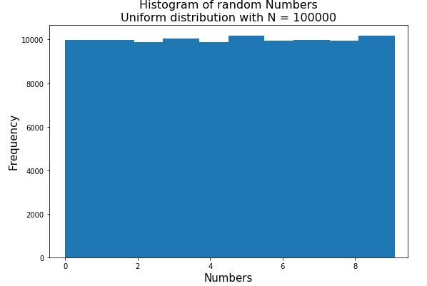

بلی، همانطور که می بینید این مولد به خوبی کار می کند و هرچه تعداد تکرار ها زیادتر شود، تکرار هر عدد به $\frac{N}{10}$ نزدیک و نزدیک تر می شود.

خب برای قسمت بعدی سوال، انحراف تعداد تکرار ها از $\frac{N}{10}$ را برای N ها ی مختلف بدست می آوریم و نشان می دهیم که این مقدار مشابه با $\frac{1}{\sqrt{N}}$ رفتار می کند.

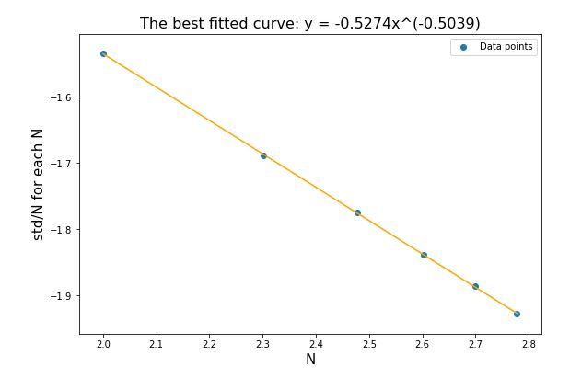

میخواستم شکل را با scale های لگاریتمی رسم کنیم ولی نمایش خوبی به دست نمی آمد فلذا از داده ها لگاریتم گرفتم، حالا به بالای تصویر توجه کنید، نمای این رابطه همانطور که ذکر شده است برابر با -0/503 است که تقریبا این نتیجه را بدست می دهد که : $\frac{σ}{N}= \frac{1}{\sqrt{N}}$. البته این رابطه چندان دور از نظر هم نیست زیرا که:

$$σ \sim \frac{N}{\sqrt{N}} \sim \sqrt{N} → \frac{σ}{N}= \frac{1}{\sqrt{N}}$$

برای ول نشست هم چنین رابطه ای داشتیم، یعنی وقتی ارتفاع ستون ها را بدست می آوردیم و انحراف آن را از میانگین ها بدست می آوردیم با چنین رابطه ای مواجه می شدیم، فقط تفاوت این است که آنجا یک مفهوم فیزیکی خاصی پشت این محاسبات وجود داشت، و اینجا هم داریم با مولد اعداد تصادفی کار می کنیم. ( ماهیت این دو کد کاملا مشابه است، یک عدد تصادفی می گیریم و توزیع آن را رسم می کنیم و بررسی هایی روی توزیع آن انجام می دهیم)